**MINISTERUL EDUCAŢIEI ȘI CERCETĂRII AL REPUBLICII MOLDOVA**

**Universitatea Tehnică a Moldovei**

**Facultatea Calculatoare, Informatică şi Microelectronică**

**Departamentul Ingineria Software și Automatică**

**Programul de studii: Tehnologia informației**

RAPORT

# LUCRARE DE LABORATOR NR. 5

# la Baze de Date

**Tema: Servicii de creare a rapoartelor.**

A efectuat:

st. gr. TI-211 Popa Cătălin

A verificat: Olga Grosu

UTM, Chișinău 2023

**1.** Să se creeze un fișier HTML și, prin intermediul serviciului SSRS, să se publice în acesta rezultatul executării procedurii stocate create în capitolul 11, sarcina 1.

**2.** În baza exercițiilor rezolvate în capitolul 4, să se creeze 2 rapoarte. Primul – cu ajutorul asistentului, al doilea – în regim de designer. Datele pentru primul raport să se obțină în **Query Builder** și să fie vizualizat sub formă tabelară în formatul **xlsx**. Datele pentru al doilea raport să reprezinte rezultatul executării interogării scrie direct în **Query string** și să fie vizualizat sub formă matriceală într-un fișier **pdf**.

Pentru a realiza sarcina dată la laboratorul respectiv, a fost nevoie sa instalăm și să configurăm serviciul SSRS (Microsoft SQL Server Reporting Services). Acesta oferă o gamă completă de instrumente și servicii pentru crearea, distribuirea și gestionarea rapoartelor despre datele extrase din baza și pune la dispoziție o serie de facilități c epermit ajustarea și extinderea funcționalităților de generare a rapoartelor pe cale programabilă.

Pentru a instala SSRS, este nevoie să deschidem SQL Server Installation Center și să alegem Install SQL Server Reporting Services, ca în figura 1.

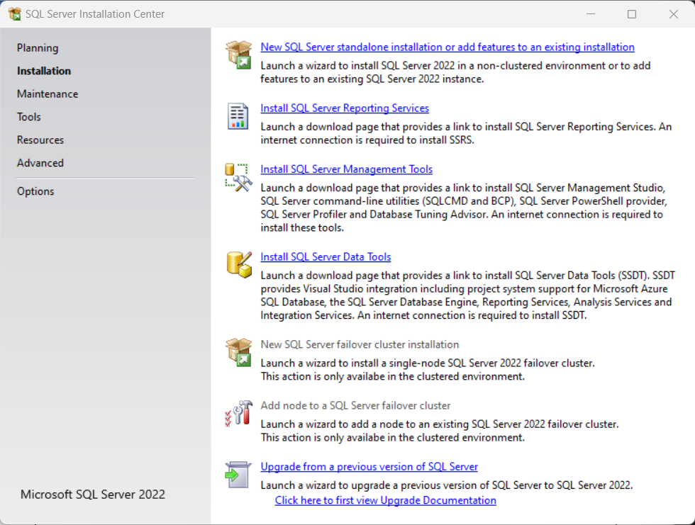

Figura 1 – Instalare SSRS.

După descărcarea fișierului, se deschide fereastra ca în figura 2, după care dăm click pe Install Reporting Services.

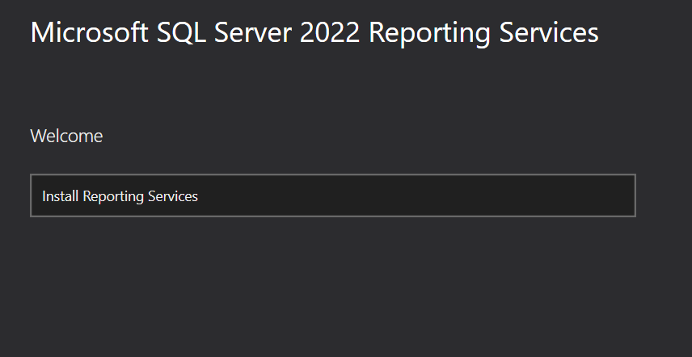

Figura 2 – Instalare Reporting Services.

În pasul următor alegem ediția dorită și dăm click **install**.

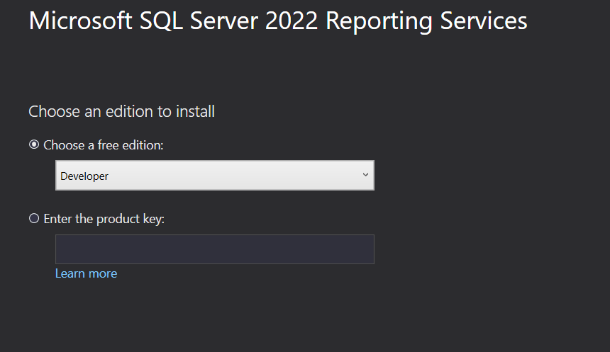  
Figura 3 – Selectare ediție.

În ultimul pas de instalare, se alege punctul configurare manual si customizare servicii, din figura 4, după care se dă click pe configure report server.

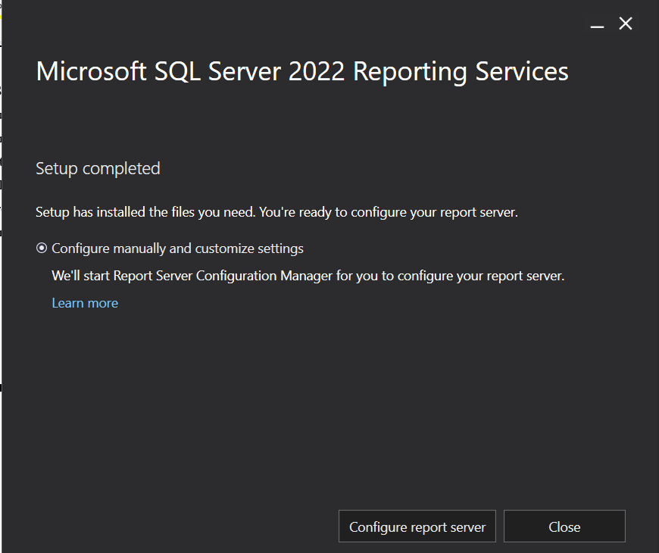

Figura 4 – Finisare instalare SSRS.

După instalarea cu succes, se deschide o fereastră nouă, în care putem configura report serverul cu setările necesare. La fel observăm și statutul serviciul, pe care îl putem porni sau opri, după cum observăm în figura 5.

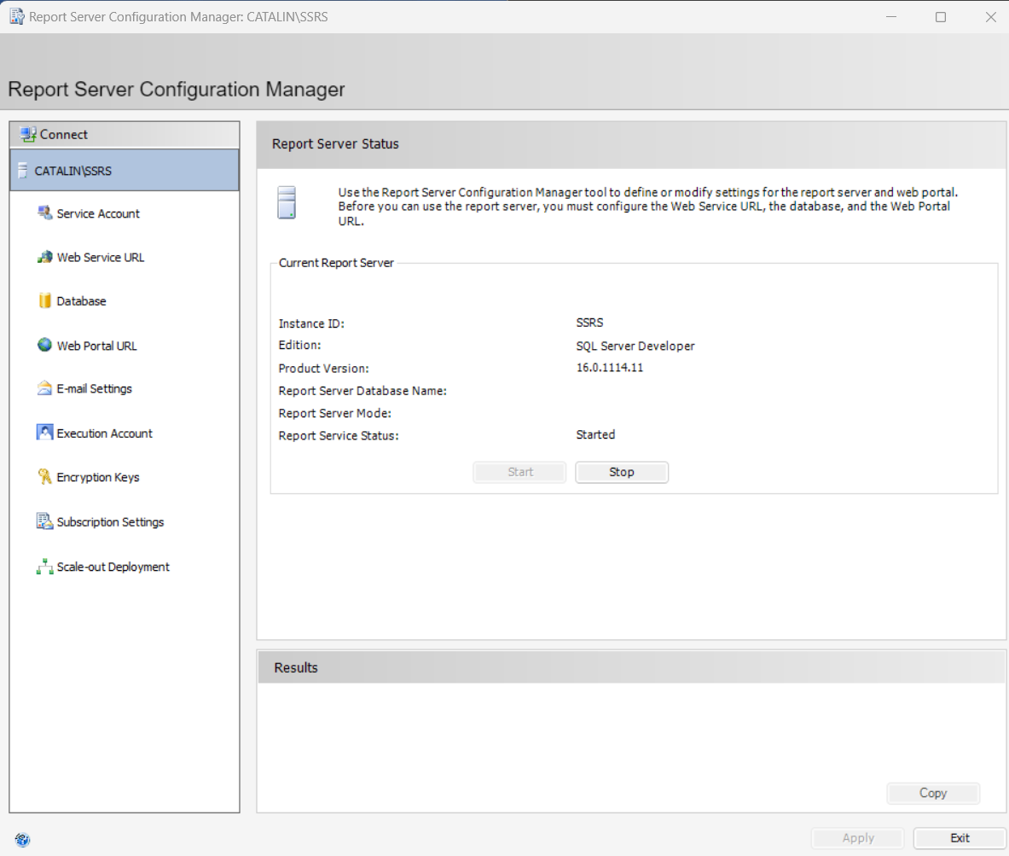

Figura 5 – Vizualizare statut report server.

În primul pas, este nevoie să setăm contul de serviciu, după care dăm click pe Apply, ca în figura 6.

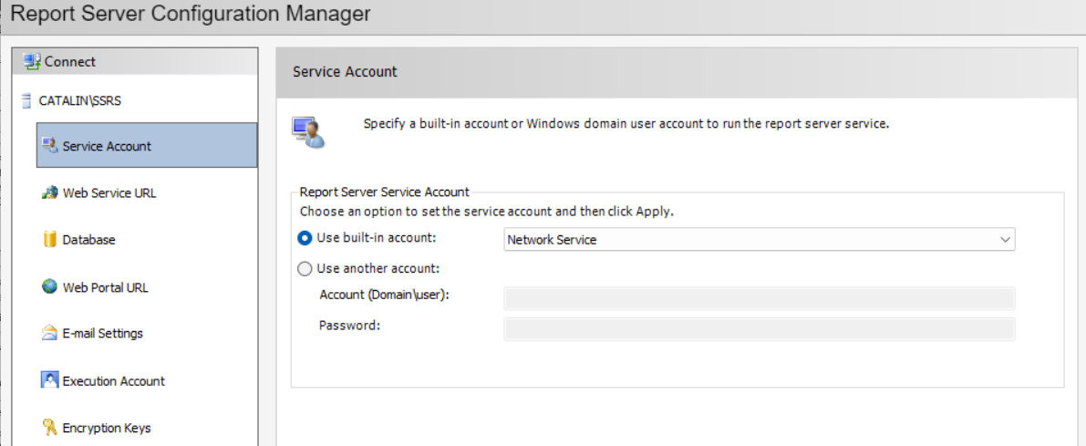

Figura 6 – Setare cont serviciu.

Apoi, setăm Web Service Url. Putem lăsa configurarea implicită și tastăm apply. După finisare, observăm ca task-ul a fost finisat cu succes.

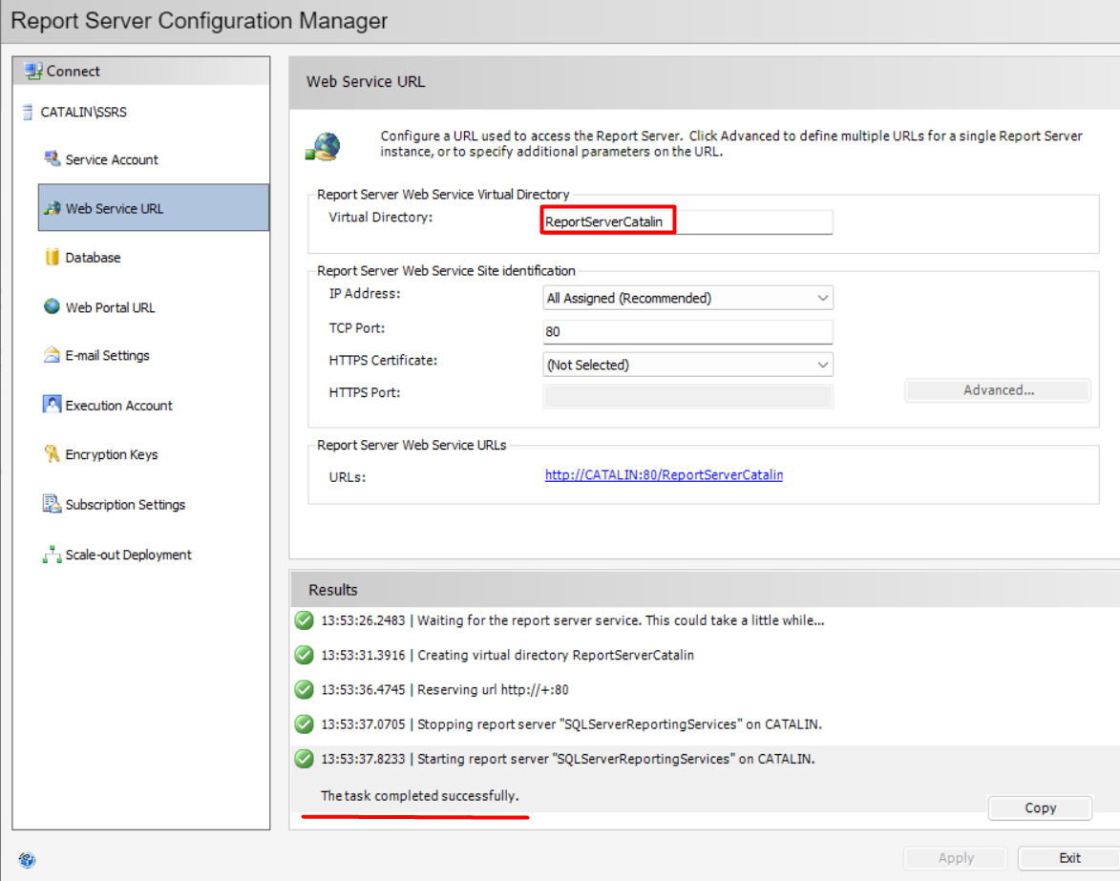

Figura 7 – Setare Web Service Url.

În pasul următor, este nevoie să configurăm baza de date. Observăm figura 8.

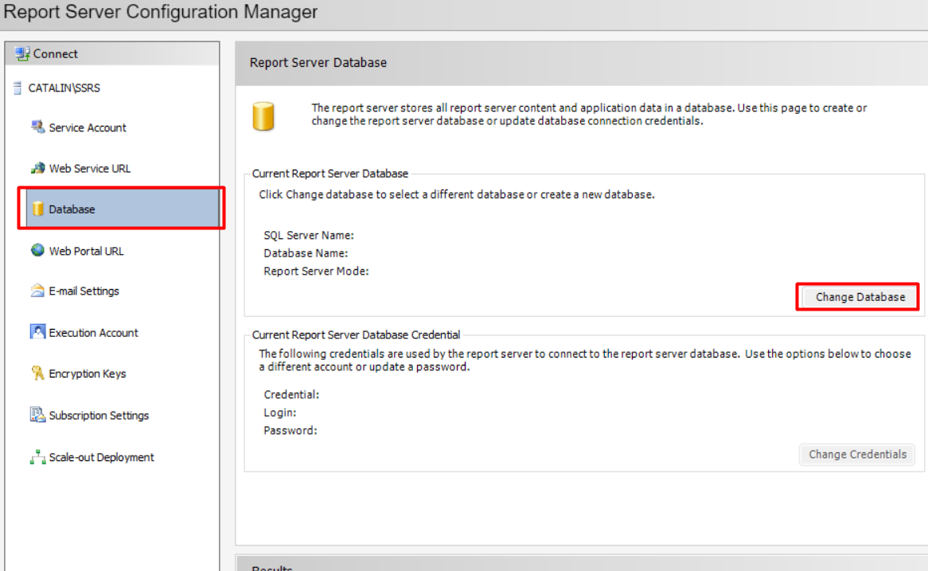

Figura 8 – Configurare bază de date.

Dăm click pe Change Database, după care se deschide fereastra Configuration Wizard.

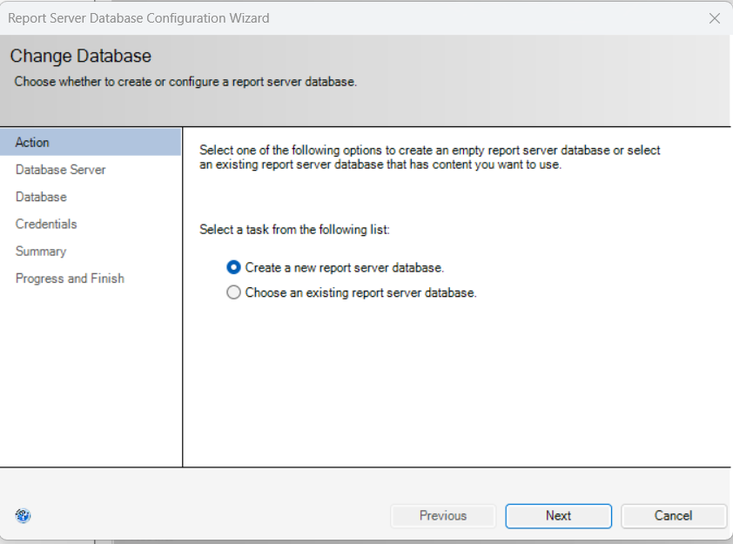

Figura 9 – Create a new report server database.

Apoi, introducem datele, precum numele serverului, tipul de autentificare, numele utilizatorului și verificăm conecțiunea ca în figura 10.

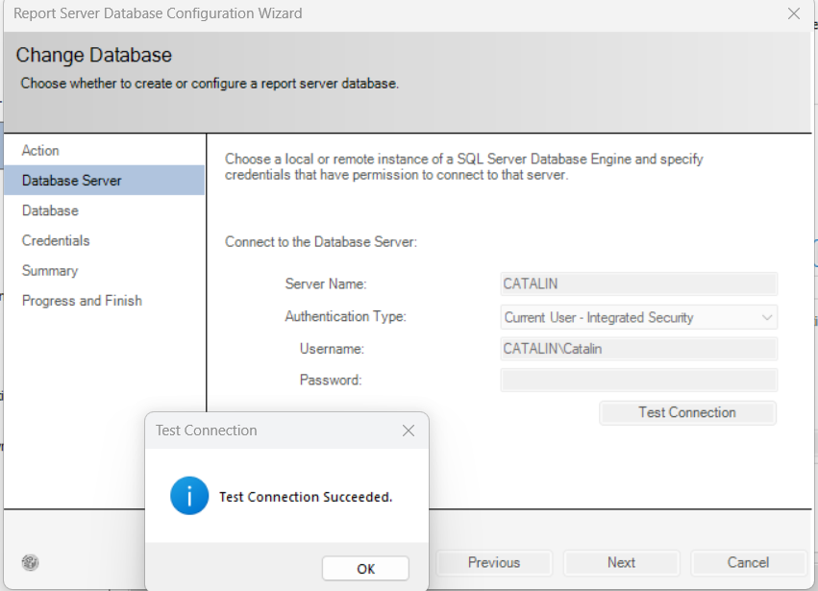

Figura 10 – Verificare conecțiune.

Setăm nume bază de date și limba de program, ca în figura 11.

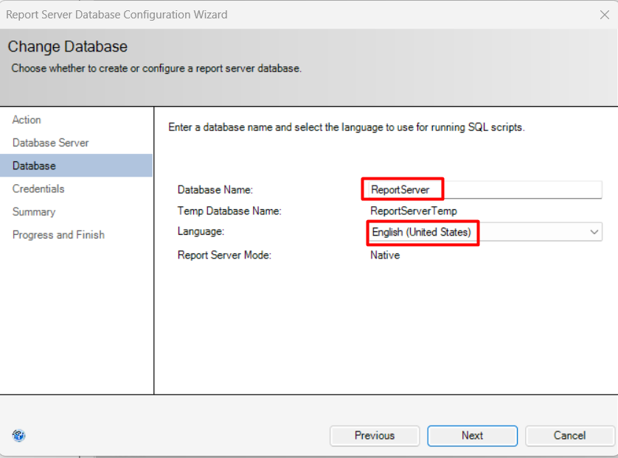

Figura 11 – Setare limbă și nume bază de date.

Îm pasul următor, configurăm credențialele de acces, eu am lăsat setările implicite, ca în figura 12.

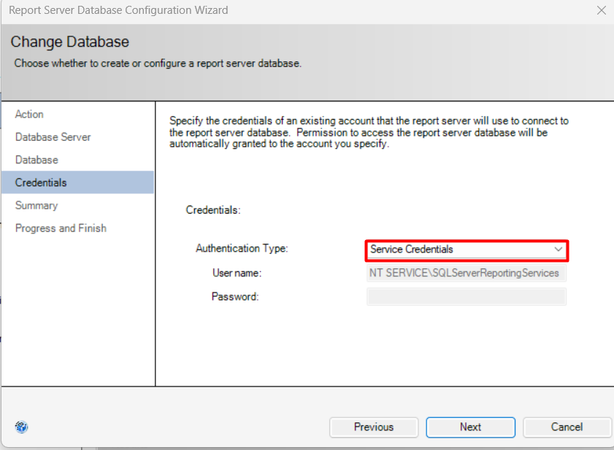

Figura 12 – Configurare credențiale.

În figura 13, observăm toate datele introduse și verificăm corectitudinea.

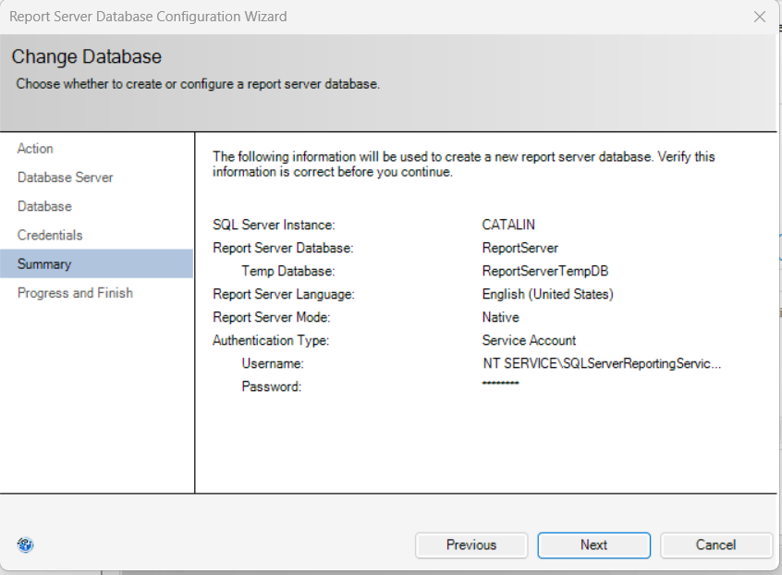

Figura 13 – Verificare date.

Dacă toate datele sunt corecte, dăm click pe next și ar trebui să avem un statut de succes ca în figuta 14.

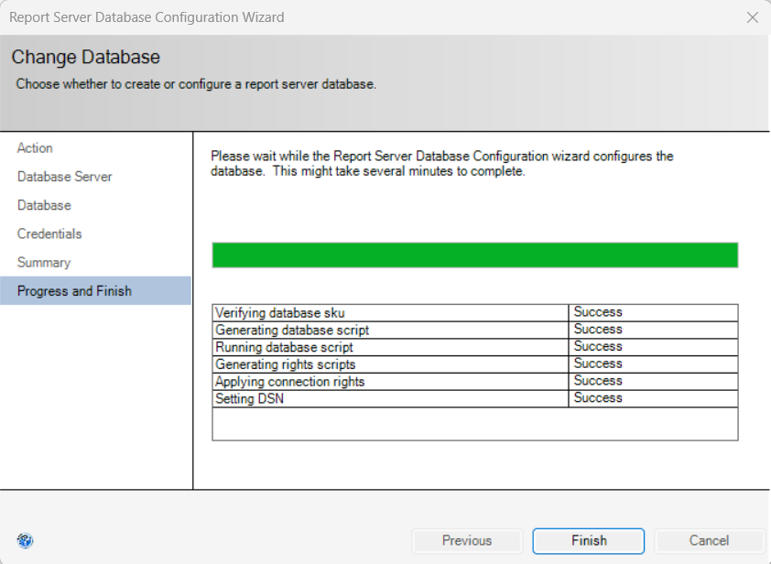

Figura 14 – Configurare bază de date cu succes.

După configurare, observăm că baza de date și credențialele se afișează în Report Server Database.

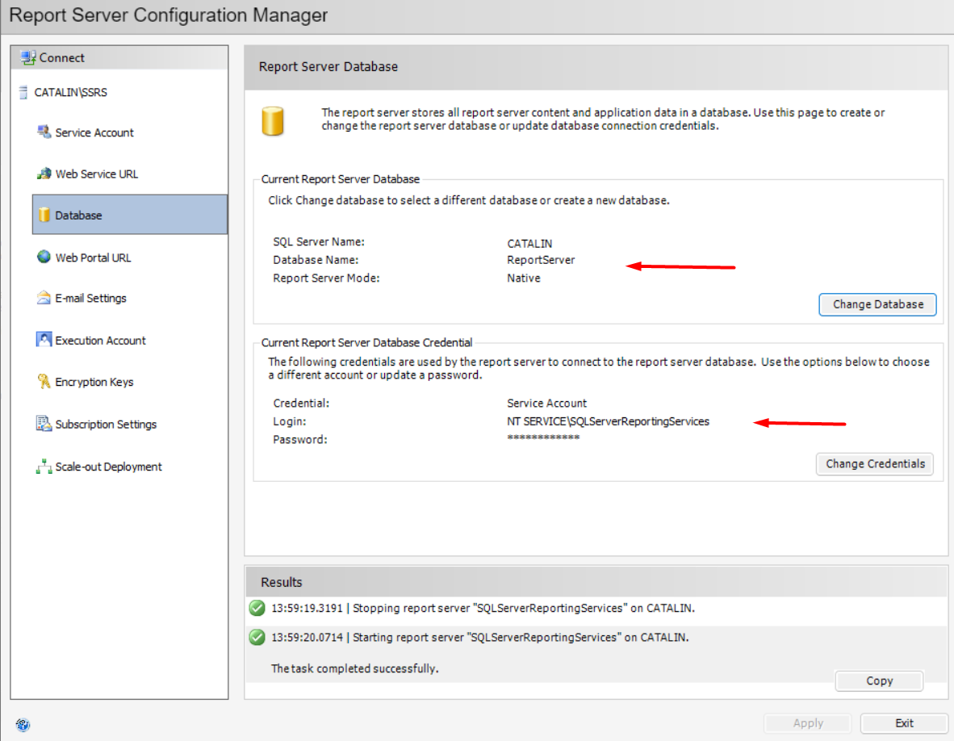

Figura 15 – Adăugare bază de date cu succes.

Mai departe, este nevoie să intrăm în Web Portal URL, salvând setările implicite dăm click pe Apply și observăm că executarea a avut loc cu succes, ca în figura 16.

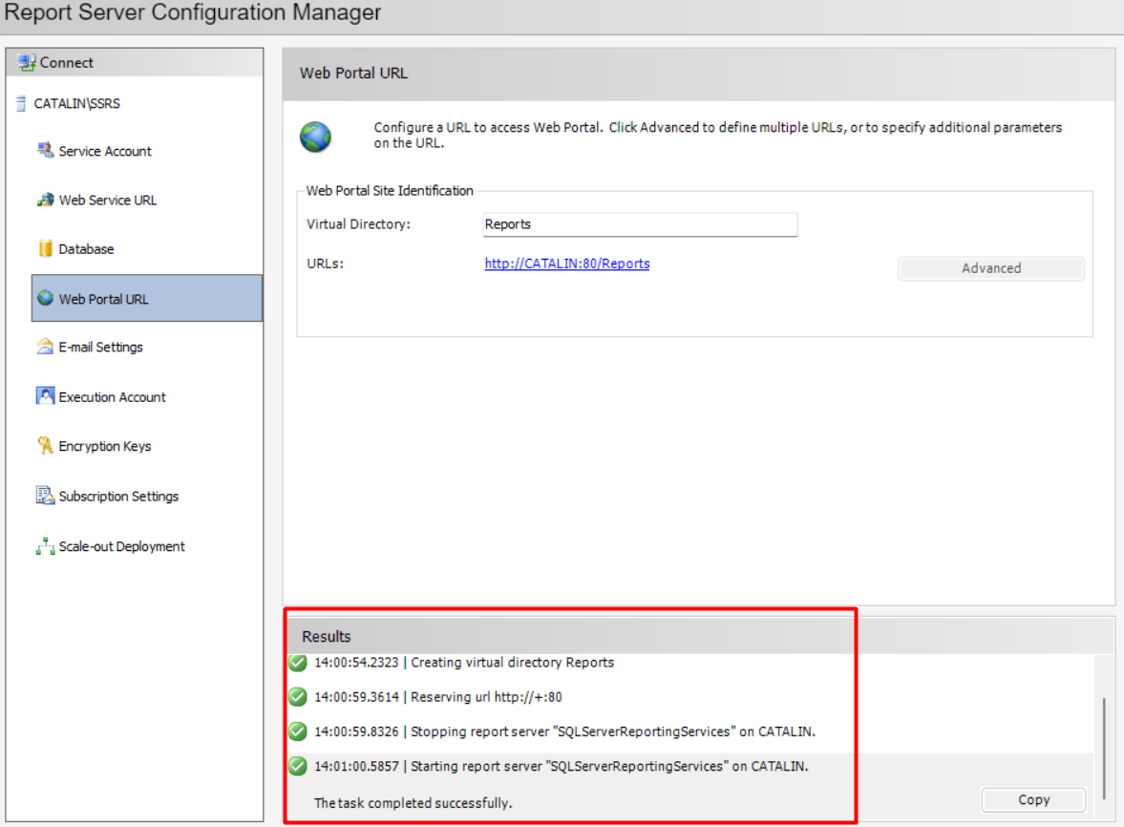

Figura 16 – Configurare Web Portal URL.

După configurare, baza de date ReportServer a fost creată cu succes.

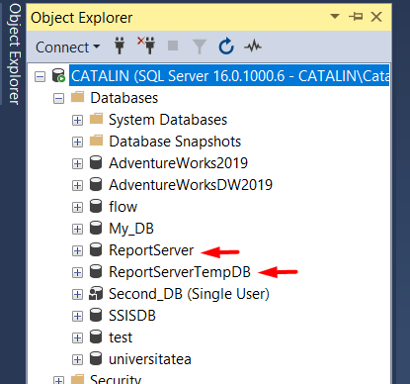

Figurra 17 – Afișare bază de date.

Pentru a îndeplini sarcina de laborator, a fost nevoie de a instala și Microsoft Reporting Services Porjects în Visual Studio, cum este afișat în figura 18.

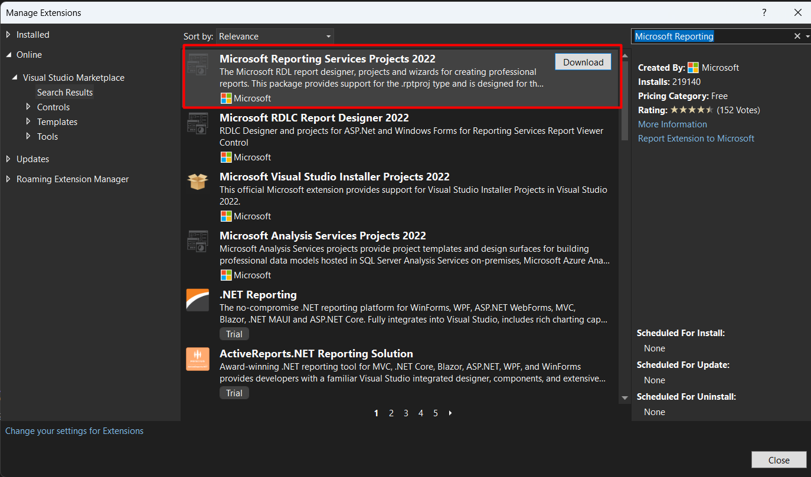

Figura 18 – Instalare MRSP.

În figura 19, observăm că extensia a fost instalată cu succes.

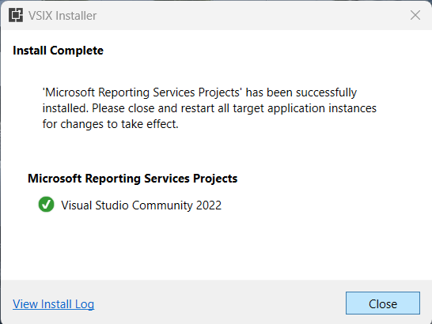

Figura 19 – Instalare cu succes.

În continuare, creem un proiect no, în Visual Studio, folosind Report Server Porject Wizard, ca în figura 20.

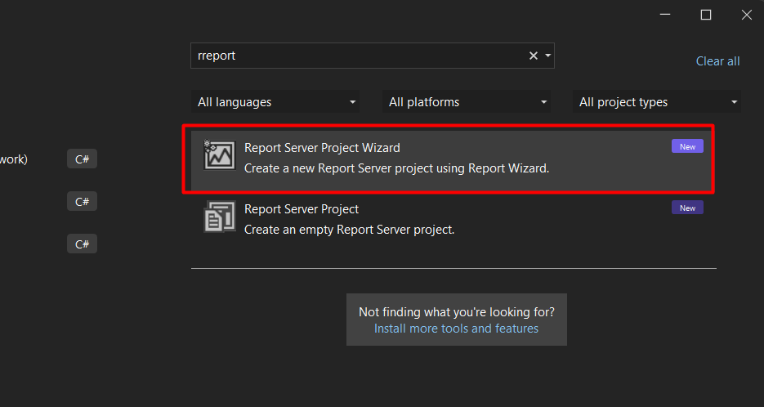

Figura 20 – Creare proiect nou.

După introducerea numelui la proiect, se deschide fereastra cu Report Wizard, figura 21.

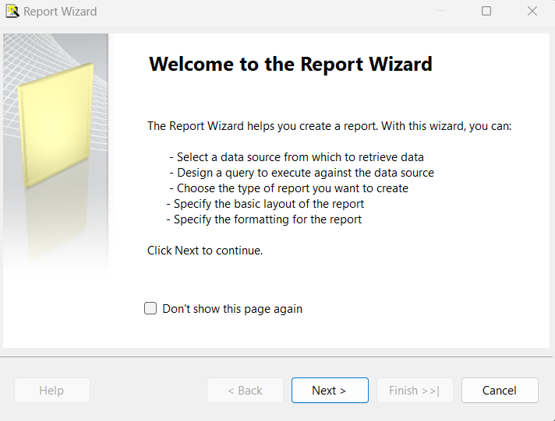

Figura 21 – Report Wizard.

În primul pas, este nevoie de a seta proprietățile conecțiunii. Este nevoie de a introducere sursa de date, numele serverului, tipul autentificării și numele bazei de date, ca în figura 22.

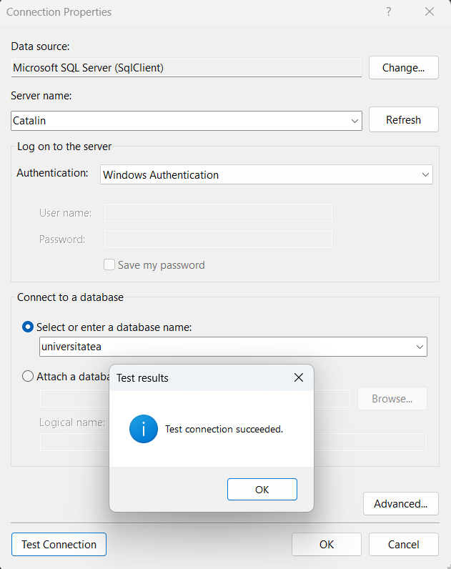

Figura 22 – Verificare conecțiune.

După crearea conecțiunii, se va crea connection string ca în figura 23.

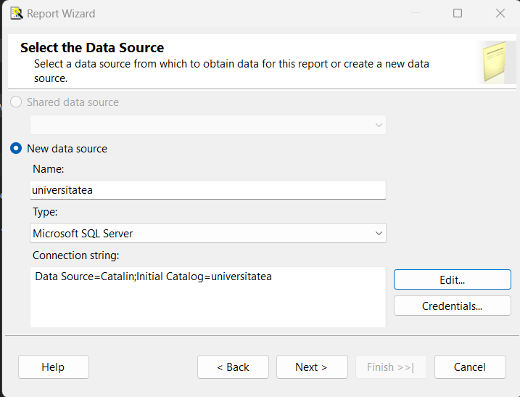

Figura 23 – Report Wizard.

Alegem tipul raportului, în condiție este specificat tipul de matrice, figura 24.

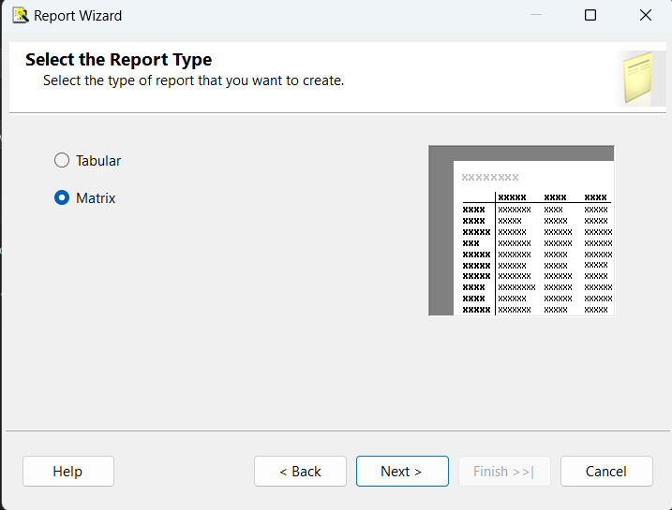

Figura 24 – Setare tip de raport.

În continuare am creat query string, pentru a extrage datele, ca în figura 25.

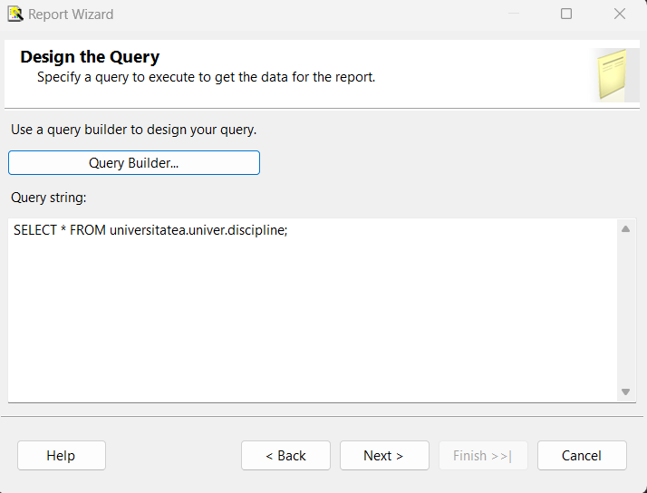

Figura 25 – Creare query string.

După finisare în Report Wizard, se va afișa editarea raportului. El este prezentat îm figura 26. Aici putem schimba ce date vor fi în coloane, rânduri sau pagini.

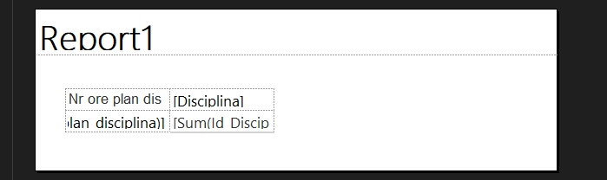

Figura 26 – Vizualizare raport.

După finisarea editării, raportul poate fi vizualizat direct în Visual Studio. Afișarea lui este în figura 27.

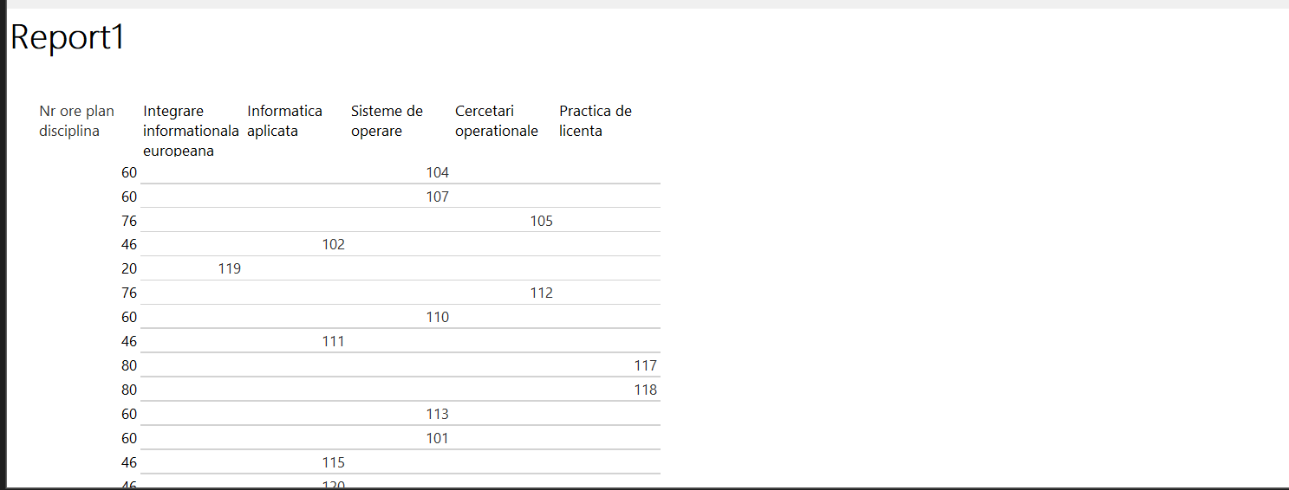

Figura 27 – Afișare raport.

În ultimul pas exportăm raportul în pdf. Pentru aceasta dăm click dreapta pe raport, apoi export în pdf, precum în figura 28.

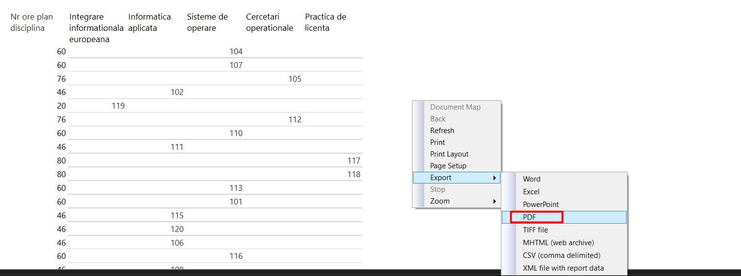

Figura 28 – Exportarea raportului în PDF.

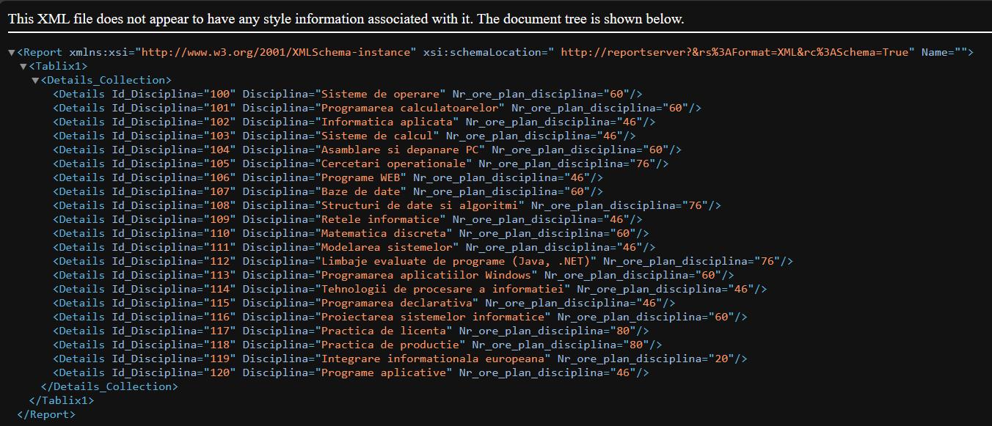

Figura 29 – Export în xml.

Sarcina următoare, a fost realizată în Microsoft Report Builder. Mai întâi, la fel este nevoie de configurat conecțiunea, ca în figura 30.

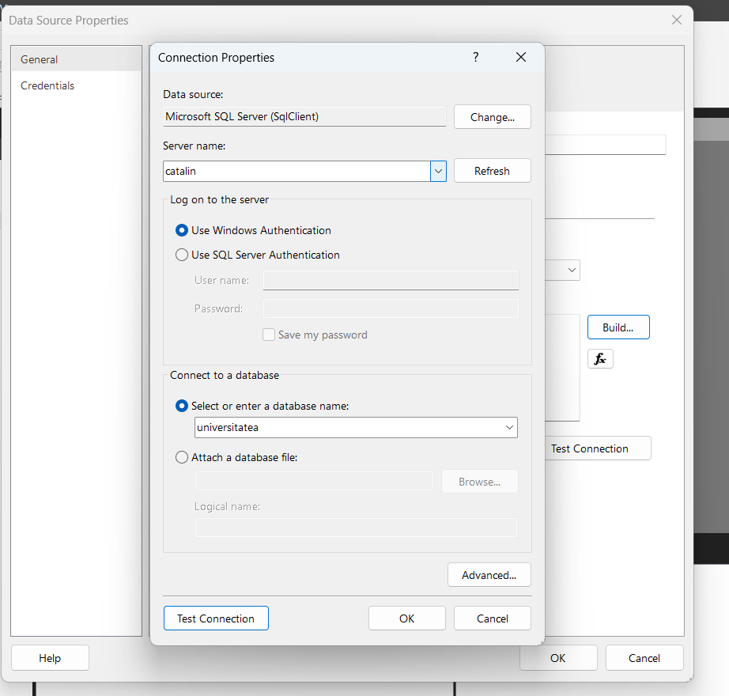

Figura 30 – Configurare conecțiune.

În continuare, selectăm tabelel necesare din baza de date universitatea. Ulterior ele se vor afișa în query Designer. La fel se va afișa și selectul. Reprezentarea este în figura 31.

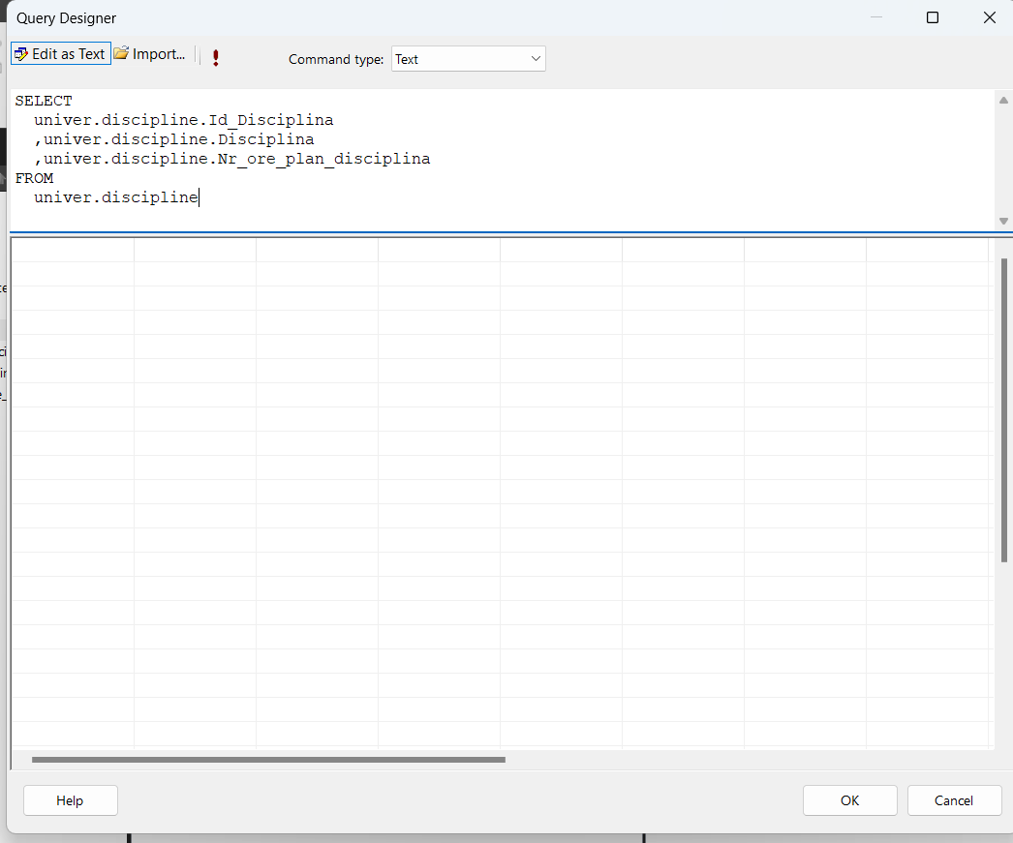

Figura 31 – Query Designer.

La fel, observăm că tabelele au apărut în partea stângă, în Datasets.

În pasul următor, inserăm o tabelă nouă, precum este reprezentat în figura 32.

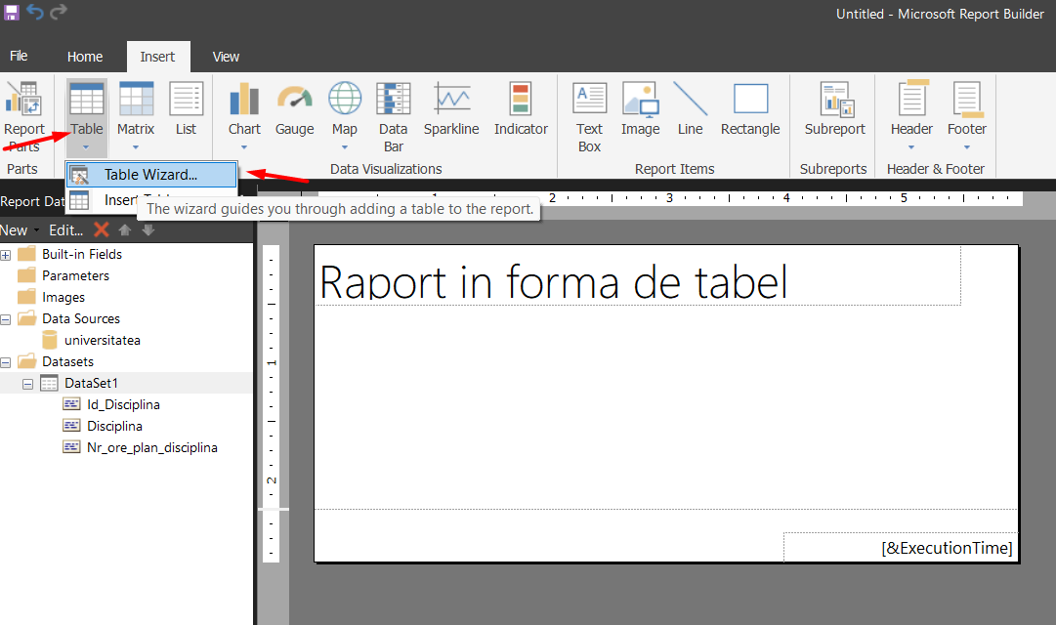

Figura 32 – Raport în formă de tabel.

În continuare, este nevoie de a alege dataset-ul necesar, care l-am creat anterior.

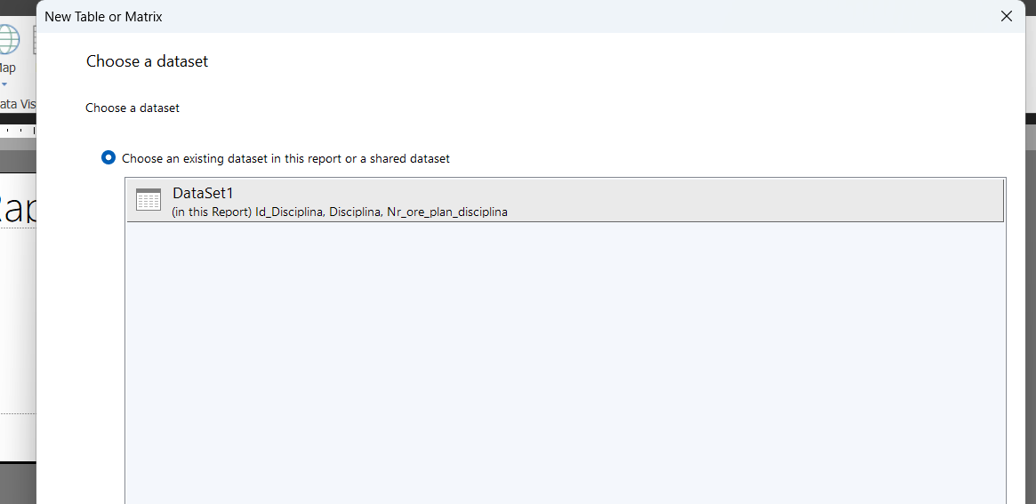

Figura 33 – Setare dada set.

În continuare, specificăm coloanele, rândurile și valorile care se vor afișa în raport.

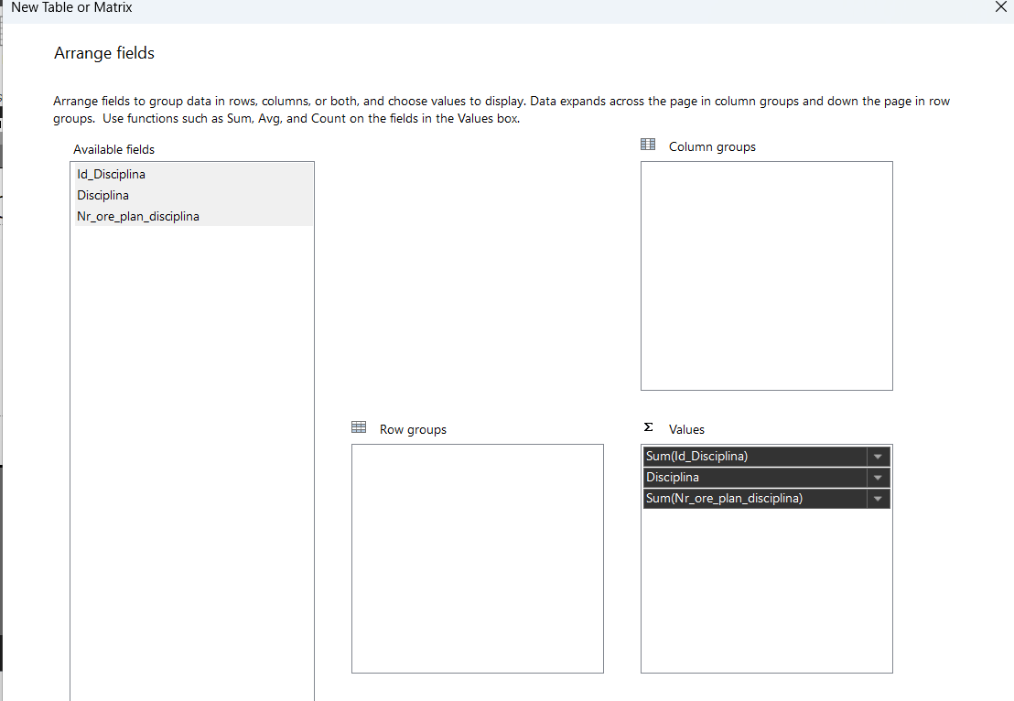

Figura 34 – Configurare valori.

După creare, avem posibilitatea de a edita raportul, după propria dorință.

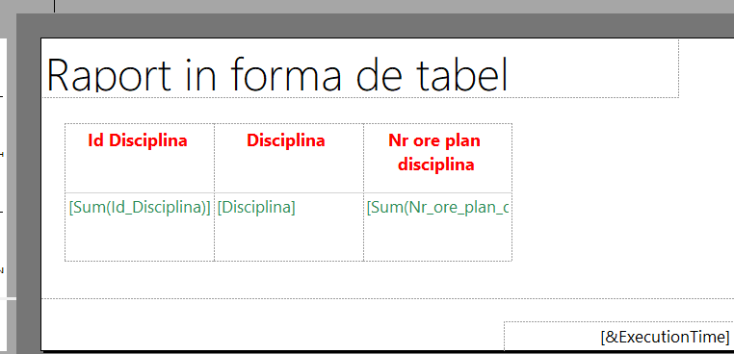

Figura 35 – Editare raport.

În final, exportăm în excel după cum este afișat în figura 36.

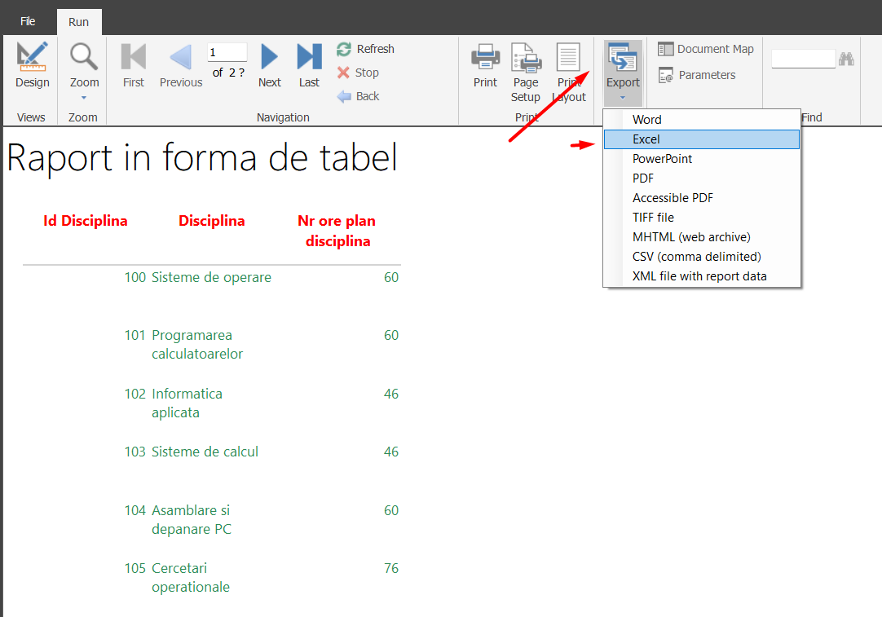

Figura 36 – Exportare în Excel.

Vizualizare date în excel după exportare raport.

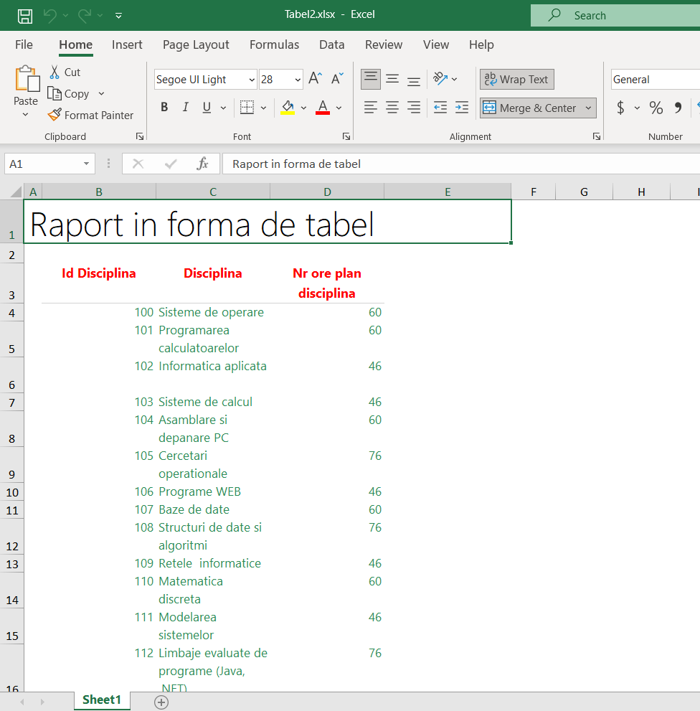

Figura 37 – Vizualizare raport în excel.

**Concluzie**

În urma realizării acestui laborator, am exersat crearea unui raport prin mai multe metode. Am creat un raport, în visual studio, folosind un query string și de tipul unei matrixe, iar apoi l-am editat și exportat în pdf și xml. Apoi, am creat al doilea raport, prin aplicația Microsoft Report Builder. Raportul a fost creat de tip tabelă, iar apoi exportat în excel. Aceste exersării n-ea ajutat să înțelegem cum să creem un raport corect și cum să il exportăm ulterior în formatul necesar.